**ТЕХНИЧЕСКОЕ ЗАДАНИЕ**

**На услуги поставки и аренды мультимедийного и светового оборудования**

**Назначение:** Исполнитель обязуется по заданию Заказчика обеспечить оказание комплекса услуг по поставке и сопровождению работы мультимедийного и светового оборудования в дни проведения Мероприятия

**1. Общие требования:**

1.1. Заказчик:  
Полное наименование: ФОНД по профилактике и борьбе со СПИДом и другими инфекционными заболеваниями «СПИД Инфосвязь». Юридический адрес: 117042, Москва, Южнобутовская ул., 77. ИНН 7727199215, КПП 772701001, ОГРН 1157700010511

1.2. Срок оказания услуг: в соответствии с планом подготовки Мероприятия

1.3. Требования к эффективности результата услуг:

- выполнение работ в оговоренные сроки;

- высокое качество выполняемых работ и услуг;

1.4. Требования к применяемым стандартам и прочим правилам: соблюдение требований действующих нормативных документов, предъявляемых к данному виду услуг.

1.5. Требования к обеспечению конфиденциальности: вся предоставляемая юридическая, финансовая и иная информация, связанная с оказанием услуг, считается конфиденциальной. Порядок использования конфиденциальной информации Стороны согласуют в договоре.

**2. Требования к** **видам оказываемых услуг:**

* 1. Поставка мультимедийного и светового оборудования на площадку проведения Мероприятия для аренды на время проведения Мероприятия.
  2. Установка и коммутация поставленного оборудования в соответствии с правилами площадки.
  3. Соблюдение правил противопожарной безопасности.
  4. Работы по настройке основного и запасного серверов, обеспечивающих функционирование поставленного оборудования.
  5. Размещение основного и запасного серверов на площадке проведения мероприятия.
  6. Разработка протоколов работы оборудования в соответствии с Программой мероприятия.
  7. Обеспечение технической поддержки на весь период оказания услуг.
  8. Разработка сценария работы мультимедийного и светового оборудования в соответствии с Программой Конференции.

1. **Требования к объемам оказываемых услуг:**
   1. Объемы поставки оборудования для аренды должны соответствовать фактическим потребностям Секретариата для обеспечения работы всех залов и зон проведения Мероприятия на площадке.
   2. Залы, рабочие зоны и технические параметры площадки проведения Мероприятия указаны в Приложении 1.
   3. Разработка сценария работы мультимедийного и светового оборудования в соответствии с Программой Мероприятия для всех площадей.
2. **Требования к срокам выполнения работ:**
   1. Поставка и настройка оборудования должны быть осуществлены в соответствии с Планом подготовки в день застройки площадки проведения Мероприятия.
   2. Демонтаж поставленного оборудования должен быть осуществлен в соответствии с Планом подготовки в последний день работы Мероприятия.
   3. Согласование объема поставленных услуг должно быть осуществлено в рабочем порядке за 10 дней до дня застройки площадки.

1. **Требования к технологиям производства:** 
   1. Исполнитель обязуется согласовать с Секретариатом Мероприятия все используемые технологии.
   2. Исполнитель должен согласовывать с Секретариатом Мероприятия еженедельный план работ.
2. Обязательные требования к Исполнителю:
   1. Исполнитель должен иметь опыт разработки комплексных решений для конференций и форумов.
   2. Опыт работы не менее 5 лет.
   3. Предоставление персонального менеджера для оперативного разрешения любых вопросов, касающихся предоставляемых услуг
   4. Достаточное количество и высокая квалификация персонала:
      1. наличие в штате менеджера, осуществляющего контроль качества работы (примеры используемых инструментов контроля качества работы);
      2. наличие в штате компании не менее 10 чел.
   5. Наличие курьерской службы для организации бесплатной оперативной доставки документов от/для Заказчика.
3. **Требования к подаче предложения:**
   1. Стоимость предложения производится из расчета стоимости всего комплекса работ в соответствии с Техническим Заданием;

**Приложение 1**

**Конгресс-Залы 1, 2, 3,**

В Конгресс-залах ЦМТ 1, 2, 3 будут проходить пленарные заседания, открытие/закрытие и параллельные сессии Конференции. Необходимо обеспечить световое сценическое сопровождение мероприятия исходя из следующих параметров:

**Большая сцена**

подиум 18000 x 800 x 3000

задник сцены 26000 x 4500

экраны 4000 x 2500 (2шт)

* 0.8x18x4 м – 1 шт – динамическая подсветка президиума на 10 мест и трибуны выступающего

**Малая сцена:**

подиум 11000 x 800 x 3000

задник сцены 17000 x 4500

экраны 4000 x 2500 (1шт)

* 0.8x12 x3 м – 1 шт - динамическая подсветка президиума на 8 мест и трибуны выступающего

**Пресс-зал**

В Пресс-зале будут проходить параллельные сессии Мероприятия.

**Рабочие зоны Конференции**

Необходимо обеспечить профессиональное освещение в рабочих зонах Конференции, а именно:

* Столы президиума во всех залах параллельных сессий
* Трибуны выступающих
* Пресс-зал
* Точки возможных пресс-подходов
* Зона выставки (по необходимости)
* Фойе 1 и 2 этажа (по необходимости)

**Оказание услуг художника по свету**

Художник по свету, владеющий навыками управления динамического света и световыми головами. Написание световой партитуры согласно концепции мероприятия.

**Оказание услуг звукорежиссера**

Звукорежиссер, владеющий навыками управления звуковыми приборами. Согласование сценария не позднее, чем за 10 (десять) дней до даты проведения мероприятия. Работа на генеральной репетиции и в день мероприятия (не менее трех часов).

**Аренда света для основных рабочих зон**

* Color imagination 108х3W – 16 шт
* Led Wash Led blinder х100 W – 8 шт
* Point 10R спот бим MH – 6 шт
* LED PAR 12х10W RGBW – 12 шт
* LED PAR 18х9W RGB – 8 шт
* BEAM 5R 200W MH – 16 шт
* Пульт управления светом – 4 шт
* Монтаж/демонтаж
* Транспорт для оборудования

**Электронные информационные табло**

Необходимо обеспечить работу системы электронных информационных табло в фойе и перед рабочими залами Конференции. Необходимо разработать визуальное наполнение системы информационных табло на основе Программы Конференции.

**Схема рассадки в залах деловой программы**



**Приложение 2. Характеристики площадки**

Многофункциональный Конгресс-зал площадью 1350 кв.м и вместимостью 1500 человек Звуконепроницаемыми перегородками делится  на три части, каждая из которых, вместимостью до 450 человек, может использоваться как самостоятельный зал. К залу примыкает комната, предназначенная для VIP-гостей или подготовки выступающих на конференции/конгрессе

|  |  |  |  |  |  |  |  |  |  |  |
| --- | --- | --- | --- | --- | --- | --- | --- | --- | --- | --- |
|  | Площадь зала | Высота потолка зала | Наличие/отсутствие раздвижных перегородок (зал-трансформер) | Наличие/отсутствие дневного света (окна) | Вместимость при рассадке "театр" | Вместимость при рассадке "класс" | Вместимость при рассадке "открытое каре" (U-shape, буква П) | Вместимость при рассадке "круглый стол" (закрытое каре) | Проведение банкета | Проведение фуршета |
| Конгресс-зал | 1 350 м | 7.5 | Да | Нет | 1500 | 800 | 200 | 240 | 800 | 1000 |

* Система кондиционирования
* Шумоизолирующие раздвижные перегородки
* Максимальная нагрузка на пол – 400 кг/кв.м
* Ширина дверных проемов – 1,8 м
* Высота дверных проемов – 2,74 м
* Электрические и силовые подключения
* Потолочная акустика Altec 950-8B
* Система синхронного перевода
* Конференц-система
* Концертное звукоусиление Electro-Voice Delta Max 7 кВт
  + информационные мониторы системы подачи контента

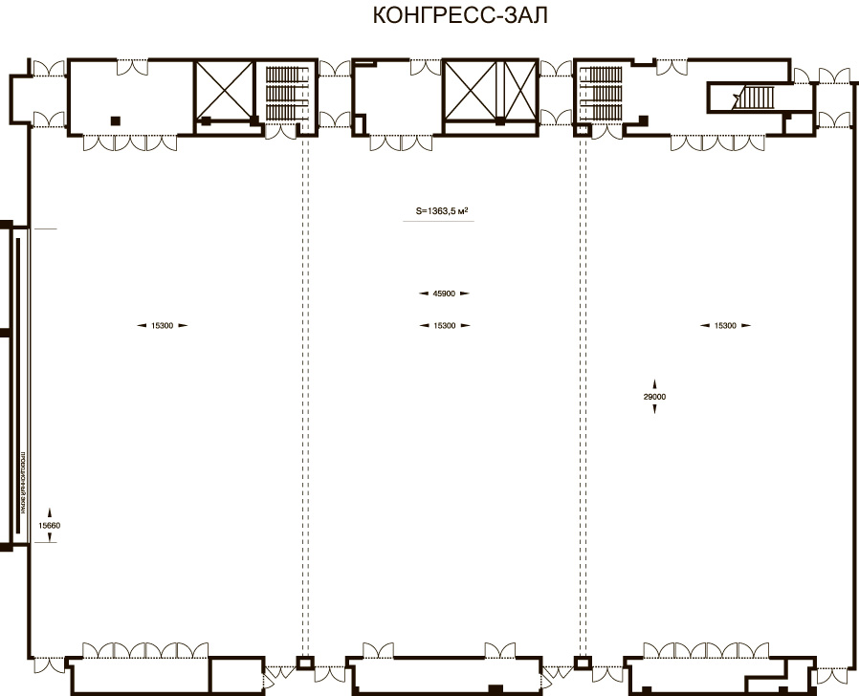

**ТЕХНИЧЕСКИЕ ХАРАКТЕРИСТИКИ ЗАЛА**

|  |  |  |  |  |
| --- | --- | --- | --- | --- |
| **Залы** | **Максимально допустимая нагрузка на пол (кг.)\*** | **Высота потолка**  **(м.)** | **Макс. допустимые размеры грузов перемещаемых через двери (ШхВ)** | **Возможность подключения электричества 230/380 В** |
| **Конгресс-зал** | 440 | 7,5 | 1,6х2,7 | 220/380 В |

*допустимая точечная нагрузка определяется исходя из количества и размера опор, а также общего веса груза

Размер дверного проема входной группы 4-го подъезда – 2,25 м. Х 3,7 м.

Возможность электороподключения во всех залах через люки расположенные на стена

**ПРИЛОЖЕНИЕ 3**

**Монтажно - демонтажные работы**

Все работы по монтажу и демонтажу, включая ввоз/вывоз оборудования и материалов, экспонатов, тары, проводятся в соответствии с оговоренными сроками. Изменение сроков монтажа/демонтажа дополнительно согласовывается с Заказчиком.

Привлечение Заказчиком подрядчиков для выполнения монтажно-демонтажных работ, а также выполнение указанных работ собственными силами, допускается после согласования с ЦМТ. Разрешение на производство электротехнических и других инженерных работ предоставляется при наличии соответствующих лицензий.

Декорации, баннеры и другие элементы художественного оформления Конгресс - центра и прилегающей территории, которые Заказчик планирует использовать во время мероприятия, должны быть согласованы с ЦМТ. Все выставочные конструкции и наполнители, используемые для строительства выставочных стендов, должны быть сертифицированы.

**В помещениях Конгресс-центра ЦМТ запрещается производить распиловочные, строгальные и др. столярные работы, связанные с изготовлением деталей конструкций с использованием следующих материалов: дерево, фанера, ДСП, ДВП, МДФ, гипсокартон, пенополиуретан; производить лакокрасочные работы, проделывать в полах и стенах различные отверстия.**

**В случае крайней необходимости и только по согласованию с ЦМТ допускается проводить распиловочные, строгальные и др. столярные работы, связанные с изготовлением деталей конструкций с использованием следующих материалов: дерево, фанера, ДСП, ДВП, МДФ, гипсокартон, пенополиуретан; производить лакокрасочные работы. В местах проведения вышеуказанных работ Заказчиком должны быть приняты все меры для защиты напольного покрытия и прилегающих стен, потолков и т.п. от повреждений и загрязнений. Без реализации мер по защите напольного покрытия и прилегающих стен, потолков и т.п приступать к указанным выше работам запрещено**.

Установка готовых конструкций из вышеперечисленных материалов разрешается по согласованию с ЦМТ при наличии актов (протоколов) и копий лицензий фирм, проводивших работы по огнезащитной обработке.

Монтаж выставочных стендов производится на расстоянии не менее 0,5 м от стен в пределах выделенной площади. Полы под стендом должны быть защищены дополнительным ковровым покрытием. Проходы между стендами в период монтажа и демонтажа должны оставаться свободными от тары и строительных отходов**.** Высота стендов не должна превышать 2,5 метра. На любое превышение высоты стенда требуется разрешение ЦМТ.

Выставочные стенды и временные сооружения устанавливаются в границах, отведенных под выставку и должны иметь дополнительное ковровое покрытие. Проходы для посетителей должны быть шириною не менее 3-х метров и обеспечивать кольцевое движение по выставке. Не допускается вынос каких-либо деталей конструкций стендов за границы проходов.

При подготовке и проведении мероприятия Заказчик обязуется обеспечить собственными силами и за свой счет защиту напольного покрытия в используемых помещениях Конгресс-центра в т.ч.: в Конгресс-зале, фойе 2-го этажа, коридоре перед, и в самих залах А, В, С от возможных загрязнений в процессе подготовки и проведения мероприятия.

В случае отсутствия защитного напольного покрытия в используемых помещениях ЦМТ вправе приостановить подготовку и/или проведение мероприятия.

В случае причинения вреда (ущерба) ковровому напольному покрытию, Заказчик обязан возместить полную рыночную стоимость испорченной напольной ковровой плитки, включая стоимость работ по ее замене.

При устройстве сценических конструкций в помещениях Конгресс-центра силами Заказчика и/или подрядчиками Заказчика под опорные стойки сцен должны укладываться дополнительные защитные материалы (квадраты 300 х 300 мм., толщиной не менее 10 мм., изготовленные из фанеры или подобного материала). Без реализации вышеуказанных мер устройство сценических конструкций запрещено.

Заказчик и/или привлекаемые им сторонние организации не имеют права без предварительного письменного разрешения ЦМТ устанавливать любое механическое, электрическое или другое оборудование на территории ЦМТ. Заказчик должен обеспечить соответствие установленного оборудования источникам энергии и требованиям правил пожарной безопасности в ЦМТ, а также координировать работу оборудования.

Заказчику запрещается прокладывать линии связи своими силами, а также подключать мини-АТС и другую технику к предоставляемым линиям связи без согласования с ЦМТ.

**Погрузочно-разгрузочные работы**

Для производства монтажно-демонтажных работ не допускаются погрузочно-разгрузочные средства Заказчика. Проведение данных работ с использованием подъемных механизмов ЦМТ разрешается специализированным организациям, а также фирмам - застройщикам. Время погрузочно-разгрузочных работ устанавливается по согласованию с ЦМТ.

Погрузочно-разгрузочные работы осуществляются в присутствии представителя Заказчика, имеющего разрешительные документы на проведение погрузочно-разгрузочных работ и осуществляющего контроль за порядком их проведения, соответствием допустимых нагрузок и габаритов груза параметрам подъемника, а также соблюдением правил техники безопасности.

**Электромонтажные работы**

Для выполнения электротехнических работ и оперативного обслуживания электрооборудования во время мероприятия допускаются организации, имеющие лицензии на осуществление данных видов деятельности.

Электромонтажные работы производятся в соответствии с согласованным с ЦМТ электропроектом, на котором должны быть указаны места размещения электросилового оборудования и освещения, напряжение электропитания, максимальные мощности нагрузок по каждой единице оборудования,

точки подключения электрооборудования к источникам электроснабжения. На открытых участках и в местах прохода людей кабель должен закрываться трапом/защитным коробом, к электрораспределительным вводным устройствам должен быть обеспечен свободный доступ.

Контроль за состоянием электрооборудования осуществляет Заказчик и/или представитель организации, привлекаемой Заказчиком для производства электромонтажных работ, согласно акту разграничения эксплуатационной ответственности. Границы по разграничению принадлежности и ответственности за эксплуатацию электрооборудования в период работы выставки устанавливаются в соответствии с актом, оформляемым между ЦМТ и организацией, осуществляющей электромонтажные работы, непосредственно перед подачей напряжения.

ЦМТ имеет право произвести экстренное отключение электроэнергии при несоблюдении согласованного с ЦМТ электропроекта, а также в аварийных случаях. Убытки, причиненные ЦМТ вследствие вышеуказанных причин, возмещаются Заказчиком.

Заказчику не разрешается без согласования с ЦМТ присоединять к вводному устройству дополнительные нагрузки, не указанные в электропроекте.

**Ввоз/вывоз оборудования**

Доставка оборудования и/или иных любых материалов на мероприятие осуществляется в соответствии с порядком ввоза и вывоза имущества на территорию ЦМТ.

График ввоза/вывоза оборудования направляется Заказчиком не менее, чем за 3 рабочих дня до начала мероприятия, если иное не оговорено в договоре.

Вывоз оборудования, экспонатов после окончания мероприятия производится в соответствии с письмом-перечнем, на котором необходимо поставить штамп ЦМТ (ставится на стойке администратора Конгресс-центра).

ЦМТ обеспечивает въезд/выезд и бесплатную парковку автотранспорта в течение 2-х часов в период монтажа/демонтажа мероприятия для разгрузки/погрузки оборудования и материалов. В период проведения мероприятия Заказчику предоставляется платная парковка на территории ЦМТ.

Все принадлежащие Заказчику, подрядчикам, привлекаемым им для проведения мероприятия, и экспонентам грузы должны быть вывезены с территории ЦМТ до окончания срока аренды. В случае несвоевременного вывоза оборудования и материалов и освобождения помещения ЦМТ оставляет за собой право взимать дополнительную плату за аренду помещения и распорядится таким имуществом по своему усмотрению. В этом случае Заказчик не должен требовать возмещения убытков.

**Проведение мероприятия и безопасность**

Заказчик назначает своего полномочного представителя, ответственного за организацию Мероприятия и соблюдение мер безопасности во время подготовки и проведения Мероприятия.

ЦМТ обеспечивает наружную охрану здания и контрольно-пропускной режим на его территории.

ЦМТ не несет ответственности за порчу или пропажу материальных ценностей, принадлежащих Заказчику, в течение подготовки и проведения мероприятия.

Заказчик обязуется предоставить по требованию ЦМТ все необходимые разрешительные документы и сертификаты на материалы и оборудование, используемые на Мероприятии.

ЦМТ имеет право запретить использование любой техники, элементов декораций, угрожающих жизни и здоровью людей и имуществу ЦМТ.

Деятельность на территории Конгресс-центра привлеченных охранных предприятий допускается при наличии лицензии и по предварительному согласованию с ЦМТ.

**Уборка**

ЦМТ осуществляет уборку мусора в период монтажа/демонтажа мероприятия.

Фирмы-застройщики и экспоненты упаковывают предназначенный для утилизации мусор и выставляют его в проходы для дальнейшего вывоза. Уборка стендов после монтажа производится Заказчиком.

ЦМТ осуществляет поддерживающую уборку на протяжении проведения мероприятия, полную уборку и вынос мусора ежедневно по окончании мероприятия.

При проведении выставочных мероприятий ЦМТ обеспечивает уборку общей территории выставки и проходов, а также вывоз мусора из специально отведенных мест в период проведения выставки. Содержание стендов в чистоте обеспечивается Заказчиком за его счет.

**Вывоз крупногабаритного мусора, пустой тары, сыпучих отходов после окончания мероприятия осуществляется силами Заказчика и за его счет. В том случае, если Заказчик не вывез вышеуказанные отходы с территории ЦМТ по окончании мероприятия, ЦМТ вправе взыскать с Заказчика полную стоимость утилизации отходов.**

**Пожарная безопасность**

Заказчик, подрядчики и лица, привлекаемые им для проведения мероприятия, а также участники мероприятия несут ответственность за соблюдение требований пожарной безопасности в соответствии с законодательством Российской Федерации, а также в соответствии с Порядком обеспечения пожарной безопасности при проведении мероприятий в Конгресс-центре ЦМТ.

Заказчик и/или привлекаемые им сторонние организации не имеют права без предварительного письменного разрешения ЦМТ прокладывать временные кабельные линии. Прокладка временных кабельных линий осуществляется Заказчиком и/или привлекаемыми  им сторонними организациями с использованием  собственных напольных кабель-каналов.